农林牧业工作简报

第127期
翠屏区农林畜牧局办公室 2018年7月4日

翠屏区召开农机购置补贴廉政风险防控工作会

7月4日，翠屏区农林畜牧局召开了农机购置补贴廉政风险防控工作会。各镇、郊区街道具体负责农机工作的人员等40余人参加了会议。
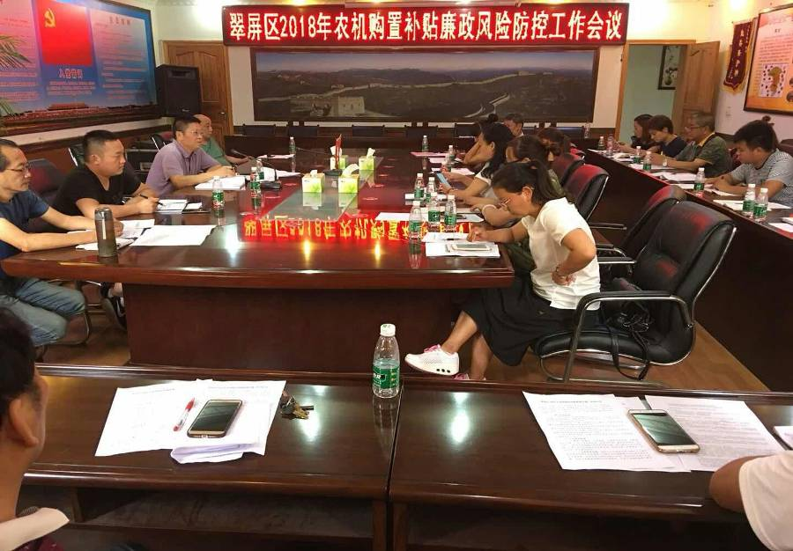
会上，集中学习了国务院、农业部关于农机购置补贴工作相关政策规定，传达了省市关于农机购置补贴廉政风险防控的相关要求，通报了近期发生的农机购置补贴违法违纪相关案例。分管领导杨劲松作廉政风险防控警示教育报告，并强调：一是要加大农机购置补贴政策宣传力度，把补贴资金管好用好。二是严明农机购置补贴工作纪律，不得吃、拿、卡、要和接受任何礼品；三是按文件要求认真做好本职工作，不得出现疏漏失误；四是严肃购机核查，确保购机的真实性和准确性；五是要改进工作作风，热情办事，方便群众，不得出现拖拉和刁难群众现象。（撰稿：刘辅秀，审核：杨劲松）

